копія
МІСЦЕВЕ САМОВРЯДУВАННЯ
ВИКОНАВЧИЙ КОМІТЕТ ПОКРОВСЬКОЇ МІСЬКОЇ РАДИ
ДНІПРОПЕТРОВСЬКОЇ ОБЛАСТІ

РІШЕННЯ

"27" вересня 2017 р. №442

Про розподіл та попереднє визначення площ прибудинкових територій багатоквартирних будинків в м. Покров
______________________________________

З метою створення умов сприятливих для життєдіяльності мешканців міста, для визначення правових, економічних, екологічних, соціальних та організаційних засад благоустрою міста (в тому числі для утримання, благоустрою та прибирання прибудинкових територій, в яких створено ОСББ), на підставі Порядку розподілу та попереднього визначення площ прибудинкових територій житлових будинків в м. Покров для утримання, благоустрою та прибирання, затвердженого рішенням міської ради від 31.05.2016 № 12, ст. 7 Закону України «Про особливості здійснення права власності у багатоквартирному будинку», керуючись ст. 26 Закону України «Про місцеве самоврядування в Україні», виконком міської ради

В И Р І Ш И В:

1. Затвердити попередній розподіл та визначення площ прибудинкових територій багатоквартирних житлових будинків міста Покров для їх утримання, благоустрою та прибирання згідно додатків.
2. Об’єднанням співвласників багатоквартирних житлових будинків, управляючим компаніям та комунальним підприємствам міста керуватися в роботі по прибиранню та сезонному санітарному очищенню закріплених територій даним рішенням та схемою розподілу прибудинкових територій.
3. Контроль за виконанням цього рішення покласти на заступника міського голови Чистякова О. Г.

Міський голова О. М. Шаповал

Галанова В.В., 4-32-46

Додаток
до рішення виконкому
від 27.09.2017р № 442

Попередній розподіл та визначення площ прибудинкових територій житлових будинків в м. Покров для їх утримання, благоустрою та прибирання.

Багатоквартирні житлові будинки за наступними адресами:
№№ 33, 33а по вул. Торгова; №№ 11, 13, 15 по вул. Горького; № 3 по вул. Гагаріна; №№ 10, 13, 14, 15, 16 по вул. Центральна

Умовні позначення:
Sж/к.- загальна площа житлового кварталу;
k – загальна кількість квартир житлового кварталу;
kⁿ –кількість квартир в окремому житловому будинку;
Sзаб.б.ⁿ - площа забудови під будинком, будівлею або спорудою кварталу;
Sзаб. – загальна площа забудови під житловими будинками будівлями та спорудами;
Sпр. – загальна площа прибудинкової території;
Sпр.1кв. – площа прибудинкової території на одну квартиру;
Sпр.(n)ж/б – площа прибудинкової території, закріплена за кожним багатоквартирним житловим будинком (n-кількість квартир в будинку).

Розрахунок за адресами №№13, 15 по вул. Центральній:

Sж/к. = 4444,02 м²;

Sзаб. = Sзаб.б.¹ + Sзаб.б.²…+ Sзаб.б.ⁿ = 468,08 + 817,88 + 495,28 = 1781,24 м²;

Sпр. = Sж/к.- Sзаб. = 4444,02 – 1781,24 = 2662,78 м²;
- k = k¹ + k²…+ kⁿ = 13 +16 = 29 квартири;

Sпр.1кв. = Sпр./ k. = 2662,78/29 = 91,82 м²;
- Sпр.(13)ж/б = Sпр.1кв. х kⁿ = 91,82 х 13 = 1193,66 м²;
- Sпр.(16)ж/б = Sпр.1кв. х kⁿ = 91,82 х 16 = 1469,12 м²;

№ п/п | Назва вулиці | № ж/б | Кільк-ть квартир в ж/б  kⁿ | Площа забудови Sзаб.б.ⁿ (м²) | Площа прибуд. територ Sпр.ж/б (м²)
1 | Центральна | 13 | 13 | 468,08 | 1193,66
2 | Центральна | 15 | 16 | 817,88 | 1469,12
3 | Інші будівлі та споруди | б/н | - | 495,28 | -
 | Всього |  | 29 | 1781,24 | 2662,78

СХЕМА

розподілу прибудинкової території багатоквартирних житлових будинків №№ 13, 15 по вул. Центральній

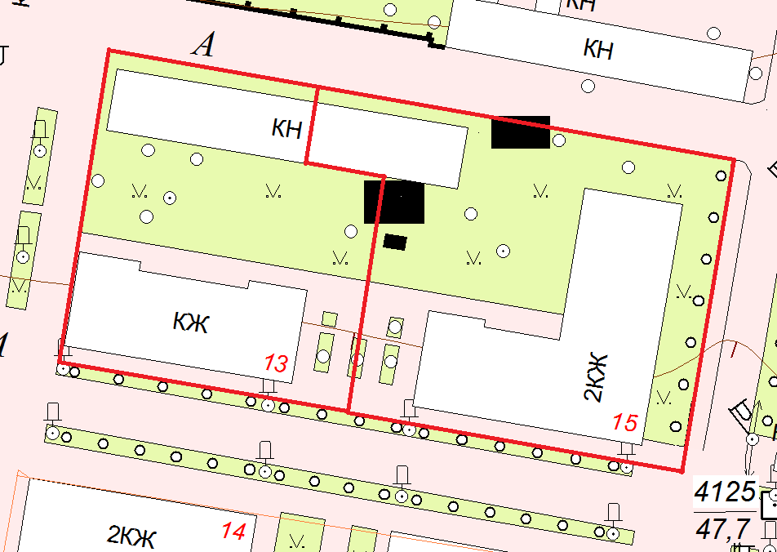

умовні межі розподілу прибудинкової території;

В.о. головного архітектора В.В. Галанова

Розрахунок за адресами №№ 11, 13, 15 по вул. Горького; № 3 по вул. Гагаріна; №№ 10, 14, 16 по вул. Центральна:

1. Sж/к. = 20923,33 м²;

2. Sзаб. = Sзаб.б.¹ + Sзаб.б.²…+ Sзаб.б.ⁿ = 473,79 + 468,51 + 477,08 + 825,22 + 485,89 + 520,73 + 446,50 + 785,56 + 78,78 + 529,13 + 521,24 + 453,34 + + 108,08 = 6173,85 м²;

3.Sпр. = Sж/к.- Sзаб. = 20923,33 – 6173,85 = 14749,48 м²;

4. k = k¹ + k²…+ kⁿ = 12 +12 +12 +18 + 11 + 13 + 12 +18 = 108 квартири;

5. Sпр.1кв. = Sпр./ k. = 14749,48/108 = 136,569 м²;

6. Sпр.(12)ж/б = Sпр.1кв. х kⁿ = 136,569 х 12 = 1638,828 м²;

7. Sпр.(12)ж/б = Sпр.1кв. х kⁿ = 136,569 х 12 = 1638,828 м²;

8. Sпр.(12)ж/б = Sпр.1кв. х kⁿ = 136,569 х 12 = 1638,828 м²;

9. Sпр.(18)ж/б = Sпр.1кв. х kⁿ = 136,569 х 18 = 2458,242 м²;

10. Sпр.(11)ж/б = Sпр.1кв. х kⁿ = 136,569 х 11 = 1502,30 м²;

11. Sпр.(13)ж/б = Sпр.1кв. х kⁿ = 136,569 х 13 = 1775,39 м²;

12. Sпр.(12)ж/б = Sпр.1кв. х kⁿ = 136,569 х 12 = 1638,828 м²;

13. Sпр.(18)ж/б = Sпр.1кв. х kⁿ = 136,569 х 18 = 2458,242 м²;

№ п/п | Назва вулиці | № ж/б | Кільк-ть квартир в ж/б kⁿ | Площа забудови Sзаб.б.ⁿ (м²) | Площа прибуд. територ Sпр.ж/б (м²)
1 | Горького | 9 | 12 | 473,79 | 1638,828
2 | Горького | 11 | 12 | 468,51 | 1638,828
3 | Горького | 13 | 12 | 477,08 | 1638,828
4 | Горького | 15 | 18 | 825,22 | 2458,24
5 | Гагаріна | 3 | 11 | 485,89 | 1502,30
6 | Центральна | 10 | 13 | 520,73 | 1775,39
7 | Центральна | 14 | 12 | 446,50 | 1638,828
8 | Центральна | 16 | 18 | 785,56 | 2458,24
9 | Інші будівлі та споруди | б/н | - | 1690,57 | -
 | Всього: | - | 108 | 6173,85 | 14749,48

СХЕМА

розподілу прибудинкової території багатоквартирних житлових будинків №№ 11, 13, 15 по вул. Горького; № 3 по вул. Гагаріна;
№№ 10, 14, 16 по вул. Центральна

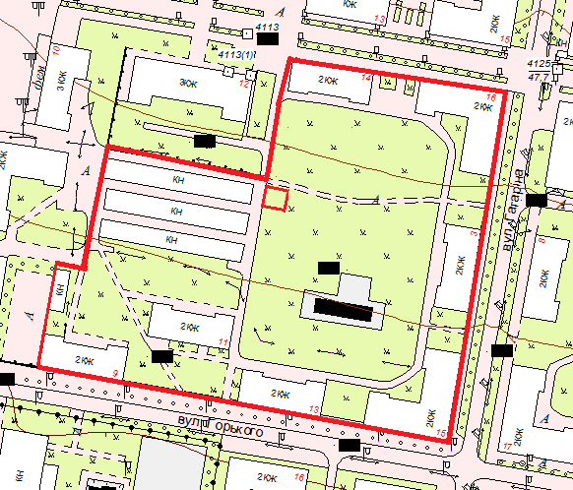

умовні межі розподілу прибудинкової території;
В.о. головного архітектора В.В. Галанова

Розрахунок за адресами №№ 33, 33а, 35 по вул. Торгова; №№ 16, 18а по вул. Горького; № 1 по вул. Гагаріна:

Sж/к. = 11500,82 м²;

Sзаб. = Sзаб.б.¹ + Sзаб.б.²…+ Sзаб.б.ⁿ = 276,83 + 400,10 + 469,97 + 482,09 + + 489,42 + 371,12 + 153,09 + 38,47 + 958,00 = 3639,03 м²;

Sпр. = Sж/к.- Sзаб. = 11500,82 – 3639,03 = 7861,79 м²;

k = k¹ + k²…+ kⁿ = 16 +16 + 8 + 8 + 8 +16 = 72 квартири;

Sпр.1кв. = Sпр./ k. = 7861,79 / 72 = 109,1915 м²;
- Sпр.(8)ж/б = Sпр.1кв. х kⁿ = 143,7675 х 8 = 873,532 м²;
- Sпр.(8)ж/б = Sпр.1кв. х kⁿ = 143,7675 х 8 = 873,532 м²;
- Sпр.(16)ж/б = Sпр.1кв. х kⁿ = 109,1915 х 16 = 1747,064 м²;
- Sпр.(16)ж/б = Sпр.1кв. х kⁿ = 143,7675 х 16 = 1747,064 м²;
- Sпр.(16)ж/б = Sпр.1кв. х kⁿ = 143,7675 х 16 = 1747,064 м²;
- Sпр.(8)ж/б = Sпр.1кв. х kⁿ = 143,7675 х 8 = 873,532 м²;

№ п/п | Назва вулиці | № ж/б | Кільк-ть квартир в ж/б kⁿ | Площа забудови Sзаб.б.ⁿ (м²) | Площа прибуд. територ Sпр.ж/б (м²)
1 | Торгова | 33 | 8 | 276,83 | 873,532
2 | Торгова | 33а | 8 | 400,10 | 873,532
3 | Торгова | 35 | 16 | 469,97 | 1747,064
4 | Горького | 16 | 16 | 482,09 | 1747,064
5 | Горького | 18а | 16 | 489,42 | 1747,064
6 | Гагаріна | 1 | 8 | 371,12 | 873,532
7 | Інші будівлі та споруди | б/н | - | 1149,50 | -
 | Всього: | - | 72 | 3639,03 | 7861,79

СХЕМА

розподілу прибудинкової території багатоквартирних житлових будинків
№№ 16, 18а по вул. Горького; № 1 по вул. Гагаріна;
№№ 33, 33а, 35 по вул. Торгова

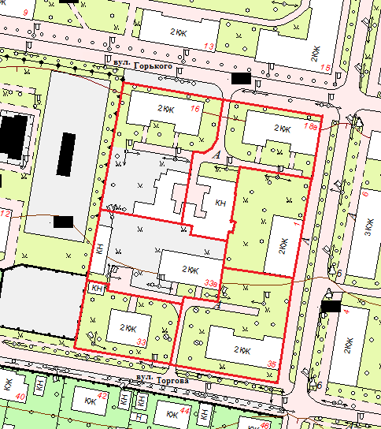

умовні межі розподілу прибудинкової території;
В.о. головного архітектора В.В. Галанова

Квартал житлових будинків №№ 33,35,37,39 по вул. Чайкіної Лізи, №№89,95 по вул. Партизанській
Розрахунок:

Sж/к. = 27491 м²;

Sзаб. = Sзаб.б.¹ + Sзаб.б.²…+ Sзаб.б.ⁿ = 808+ 869+810 +1448+869+874 = 5678 м²;

Sпр. = Sж/к.- Sзаб. = 27491 – 5678 = 21813 м²;
- k = k¹ + k²…+ kⁿ = 49+87+50+145+85+108= 524 квартир;

Sпр.1кв. = Sпр./ k. = 21812/524= 41,63 м²;
- Sпр.(49)ж/б = Sпр.1кв. х kⁿ = 41,63 х 49 = 2040 м²;
- Sпр.(87)ж/б = Sпр.1кв. х kⁿ = 41,63 х 87 = 3622 м²;
- Sпр.(50)ж/б = Sпр.1кв. х kⁿ = 41,63 х 50 = 2081 м²;
- Sпр.(145)ж/б = Sпр.1кв. х kⁿ = 41,63 х 145 = 6036 м²;
- Sпр.(85)ж/б = Sпр.1кв. х kⁿ = 41,63 х 85 = 3538 м²;
- Sпр.(108)ж/б= Sпр.1кв. х kⁿ = 41,63 х 108 = 4496 м².

№ п/п | Назва вулиці | № ж/б | Кільк-ть квартир в ж/б  kⁿ | Площа забудови Sзаб.б.ⁿ (м²) | Площа прибуд. територ Sпр.ж/б (м²)
1 | Чайкіної Лізи | 33 | 49 | 808 | 2040
2 | Чайкіної Лізи | 35 | 87 | 869 | 3622
3 | Чайкіної Лізи | 37 | 50 | 810 | 2081
4 | Чайкіної Лізи | 39 | 145 | 1448 | 6036
5 | Партизанська | 89 | 85 | 869 | 3538
6 | Партизанська | 95 | 108 | 874 | 4496
 | Всього |  | 524 | 5678 | 21813

В.о головного архітектора В.В. Галанова

житлові будинки №№ 33,35,37,39 по вул. Чайкіної Лізи,
№№89,95 по вул. Партизанській

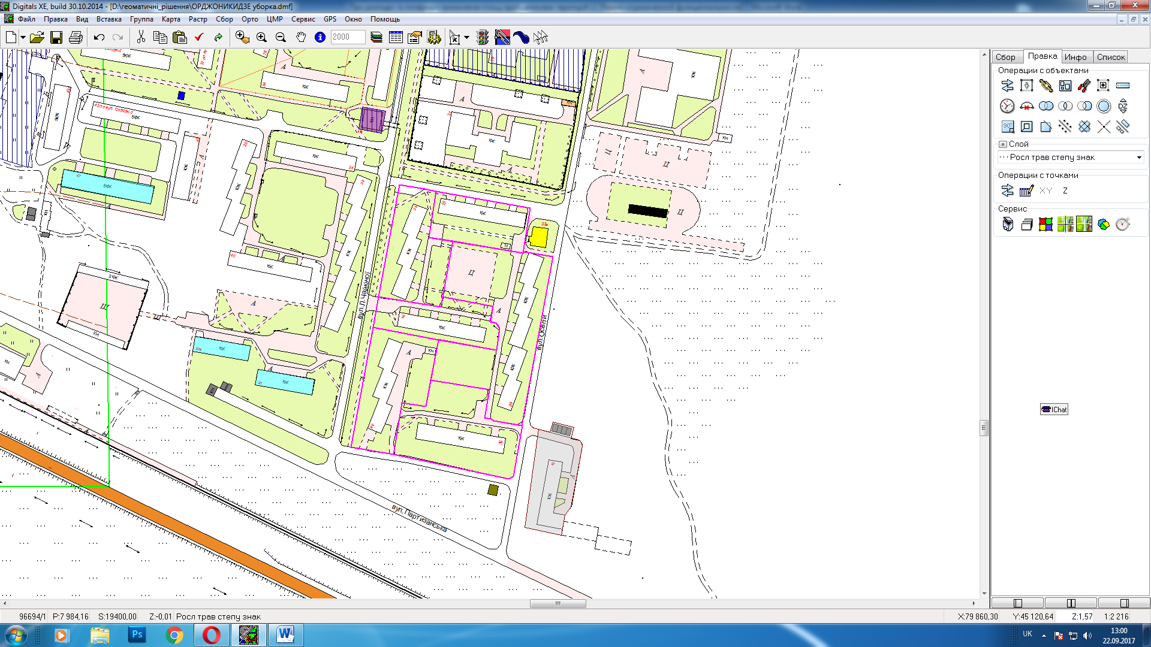

- умовні межі розподілу прибудинкової території;

В.о. головного архітектора В.В. Галанова

Розрахунок за адресами №№ 22, 24, 26, 28, 30, 32 по вул.Медична;
№33 по вул. Центральна; №8 по вул. Г.Чорнобиля:

Sж/к. = 27185,00 м²;

Sзаб. = Sзаб.б.¹ + Sзаб.б.²…+ Sзаб.б.ⁿ =

= 1326,00 + 955,00 + 739,00 + 696,00 + 712,00 + 712,00 + 712,00 +

+ 712,00 = 6564,00 м²;

Sпр. = Sж/к.- Sзаб. = 27185,00 – 6564,00 = 20621,00 м²;

k = k¹ + k²…+ kⁿ = 99 + 79 + 60 + 58 + 59 +60 +54 +59 = 528 квартири;

Sпр.1кв. = Sпр./ k. = 20621,00/528 = 39,055 м²;
- Sпр.(99)ж/б = Sпр.1кв. х kⁿ = 39,055 х 99 = 3867 м²;
- Sпр.(79)ж/б = Sпр.1кв. х kⁿ = 39,055 х 79 = 3085 м²;
- Sпр.(60)ж/б = Sпр.1кв. х kⁿ = 39,055 х 60 = 2343 м²;
- Sпр.(58)ж/б = Sпр.1кв. х kⁿ = 39,055 х 58 = 2265 м²;
- Sпр.(59)ж/б = Sпр.1кв. х kⁿ = 39,055 х 59 = 2304 м²;
- Sпр.(60)ж/б = Sпр.1кв. х kⁿ = 39,055 х 60 = 2343 м²;
- Sпр.(54)ж/б = Sпр.1кв. х kⁿ = 39,055 х 54 = 2109 м²;
- Sпр.(59)ж/б = Sпр.1кв. х kⁿ = 39,055 х 59 = 2304 м²;

№ п/п | Назва вулиці | № ж/б | Кільк-ть квартир в ж/б kⁿ | Площа забудови Sзаб.б.ⁿ (м²) | Площа прибуд. територ Sпр.ж/б (м²)
1 | Центральна | 33 | 99 | 1326 | 3867
2 | Медична | 22 | 79 | 955 | 3085
3 | Медична | 24 | 60 | 739 | 2343
4 | Медична | 26 | 58 | 696 | 2265
5 | Медична | 28 | 59 | 712 | 2304
6 | Медична | 30 | 60 | 712 | 2343
7 | Медична | 32 | 54 | 712 | 2109
8 | Г.Чорнобиля | 8 | 59 | 712 | 2304
9 | Інші будівлі та споруди | б/н | - | - | -
 | Всього: | - | 528 | 6564 | 20621

СХЕМА
розподілу прибудинкової території багатоквартирних житлових будинків
№№ 22, 24, 26, 28, 30, 32 по вул.Медична;
№33 по вул. Центральна; №8 по вул. Г.Чорнобиля

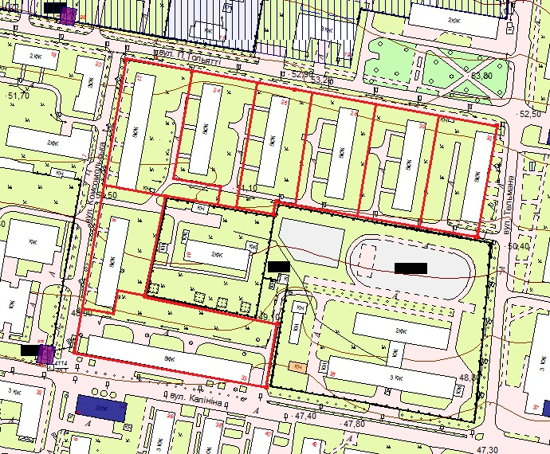

- умовні межі розподілу прибудинкової території;

В.о. головного архітектора В.В. Галанова

